ВВЕДЕНИЕ
Современные организации, выполняющие ремонтные и выездные работы, работают с большим количеством заявок от клиентов. При ручной обработке информации сведения о клиентах и заявках могут фиксироваться в блокнотах, телефонах и других разрозненных источниках. Это усложняет поиск необходимой информации и увеличивает вероятность ошибок при ведении записей.
Актуальность разработки информационной системы распределения заявок и планирования работы выездных ремонтных бригад заключается в необходимости упорядочить процесс обработки информации о заявках и предоставить сотруднику единое средство для работы с такими данными.
Цель курсового проекта – разработка информационной системы, предназначенной для обработки информации о заявках и предоставления пользователю возможности выполнять основные операции с записями в базе данных.
Для достижения поставленной цели необходимо решить следующие задачи:
- Проанализировать предметную область и существующий процесс ведения информации о заявках.
- Разработать модели бизнес-процессов AS-IS и TO-BE.
- Определить основные операции пользователя при работе с информационной системой.
- Спроектировать структуру базы данных.
- Разработать информационную систему с использованием языка программирования C#.
- Реализовать подключение приложения к базе данных.
- Реализовать авторизацию и проверку прав доступа пользователя.
- Реализовать загрузку, добавление и изменение информации о заявках.
- Реализовать сохранение изменений в базе данных.
- Реализовать поиск и фильтрацию заявок.
- Провести тестирование разработанной информационной системы.
Объектом исследования является процесс обработки и ведения информации о заявках на выполнение ремонтных работ.
Предметом исследования являются методы и средства автоматизации обработки, хранения и поиска информации о заявках.
Практическая значимость проекта заключается в создании программного средства, позволяющего заменить часть ручных операций при работе с информацией о заявках централизованным хранением и обработкой данных.
В процессе выполнения курсового проекта используются методы анализа предметной области, моделирования бизнес-процессов, проектирования базы данных, объектно-ориентированного программирования и тестирования программного обеспечения.
Курсовой проект включает введение, раздел по постановке задачи и анализу предметной области, разделы по проектированию и разработке информационной системы, заключение и список использованных источников.

1 ПОСТАНОВКА ЗАДАЧИ И АНАЛИЗ ПРЕДМЕТНОЙ ОБЛАСТИ

1.1 Описание бизнес-процессов предметной области
Предметной областью курсового проекта является обработка информации о заявках на выполнение ремонтных работ. В рамках рассматриваемого процесса сотрудник получает заявку от клиента и фиксирует связанные с ней сведения. До внедрения информационной системы ведение информации осуществляется вручную.
На этапе ручной обработки сотрудник получает заявку от клиента и записывает данные клиента и объекта в блокнот или телефон. После этого необходимо определить, имеется ли информация о соответствующем клиенте и существующей записи.
Если клиент уже имеется в имеющихся записях, сотрудник пытается вручную найти подходящую бригаду для выполнения работ. Для этого используется информация, хранящаяся вне специализированной информационной системы. Результат поиска определяет дальнейшее выполнение процесса.
Если соответствующая запись найдена, сотрудник создает новую запись о заказе. После этого процесс обработки записи завершается.
Если необходимая запись не найдена, процесс переходит к созданию новой записи. Таким образом, в существующем процессе основными действиями являются получение заявки, ручная фиксация информации, проверка наличия записи, ручной поиск подходящей бригады и создание или обновление записи.
При ручной обработке заявок также отсутствует возможность быстро получить общую информацию о текущих и выполненных заказах. Сотруднику приходится самостоятельно просматривать ранее созданные записи, уточнять сведения о клиентах и проверять информацию о выполненных работах. Это усложняет контроль за заявками и увеличивает время поиска необходимых данных.
Для повышения эффективности работы необходимо создать информационную систему, которая позволит хранить сведения о клиентах, объектах, заявках и бригадах в единой базе данных. Использование такой системы позволит сократить количество ручных операций, ускорить поиск информации и обеспечить более удобное управление заявками на выполнение ремонтных работ.
Существующий процесс представлен на диаграмме AS-IS, приведенной на рисунке 1.
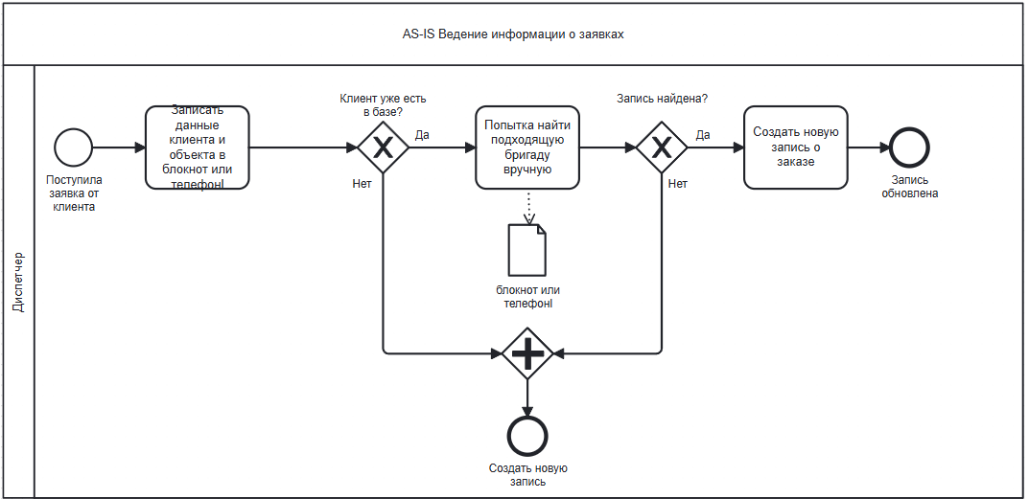
Рисунок 1 – Диаграмма AS-IS процесса ведения информации о заявках
Согласно диаграмме AS-IS процесс включает следующие последовательные действия:
- Поступает заявка от клиента.
- Диспетчер записывает данные клиента и объекта в блокнот или телефон.
- Выполняется проверка наличия клиента в существующих записях.
- Если клиент найден, выполняется попытка вручную найти подходящую бригаду.
- При ручном поиске используется информация, представленная в блокноте или телефоне.
- Выполняется проверка, найдена ли необходимая запись.
- Если запись найдена, создается новая запись о заказе.
- Если запись не найдена, процесс также приводит к созданию новой записи.
- После создания записи процесс завершается.
Диаграмма AS-IS отражает ручной характер обработки информации. Основным средством хранения и поиска данных выступают блокнот и телефон, а отдельная информационная система и централизованная база данных на данном этапе отсутствуют.
К основным недостаткам рассматриваемого процесса относятся:
- ручной ввод информации;
- хранение информации в блокноте или телефоне;
- необходимость самостоятельно проверять наличие существующих записей;
- ручной поиск подходящей бригады;
- отсутствие единого автоматизированного места хранения информации;
- необходимость выполнять операции с записями вручную.
Для устранения указанных недостатков предлагается использовать информационную систему, в которой работа с заявками выполняется через программное приложение и базу данных.
Автоматизированный процесс представлен на диаграмме TO-BE, приведенной на рисунке 2.
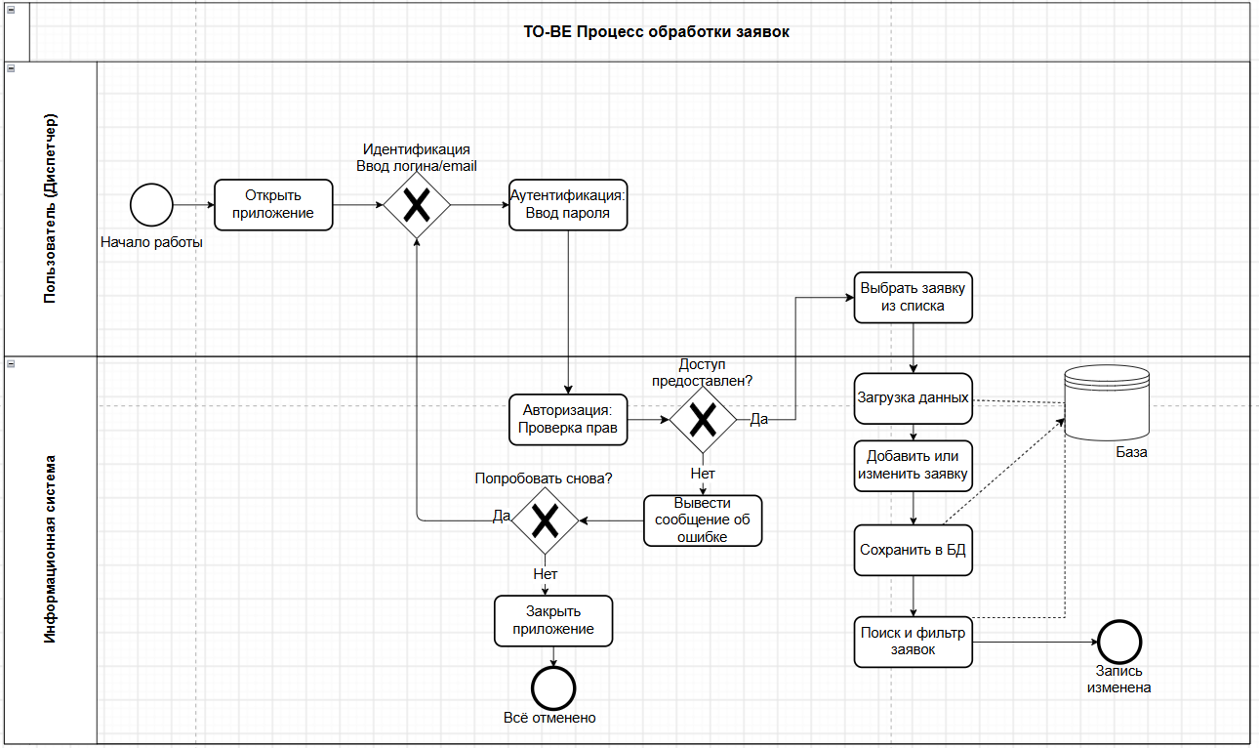
Рисунок 2 – Диаграмма TO-BE процесса обработки заявок
В автоматизированном процессе предусмотрена работа пользователя с информационной системой. Сначала пользователь начинает работу и открывает приложение. Для получения доступа к системе выполняется идентификация пользователя путем ввода логина или адреса электронной почты.
После ввода идентификационных данных выполняется аутентификация, при которой пользователь вводит пароль. Далее система выполняет авторизацию и проверяет права доступа пользователя.
Если доступ предоставлен, пользователь продолжает работу с системой. Если доступ не предоставлен, система выводит сообщение об ошибке и предлагает пользователю повторить попытку. При отказе от повторной попытки работа с приложением завершается.
При успешной авторизации пользователь выбирает необходимую заявку из списка. После выбора выполняется загрузка данных заявки.
Дальнейшая работа с заявкой включает добавление новой информации или изменение существующей записи. После внесения изменений пользователь сохраняет данные в базе данных.
После сохранения пользователь может выполнить поиск и фильтрацию заявок. Результатом выполнения процесса является изменение соответствующей записи.
Таким образом, автоматизированный процесс обработки заявки согласно диаграмме TO-BE состоит из следующих действий:
- Пользователь начинает работу и открывает приложение.
- Вводит логин или адрес электронной почты.
- Выполняет ввод пароля для аутентификации.
- Система проверяет права доступа пользователя.
- При отсутствии доступа система выводит сообщение об ошибке и предлагает повторить попытку.
- При отказе от повторной попытки пользователь закрывает приложение.
- При успешной авторизации пользователь выбирает заявку из списка.
- Система загружает данные выбранной заявки.
- Пользователь добавляет или изменяет данные заявки.
- Пользователь сохраняет изменения в базе данных.
- Пользователь выполняет поиск и фильтрацию заявок.
- Процесс завершается после изменения записи.
В отличие от процесса AS-IS, в процессе TO-BE работа с информацией выполняется через специализированное приложение. Данные заявки загружаются из базы данных, изменения сохраняются в базе данных, а поиск и фильтрация выполняются в рамках информационной системы.
Использование информационной системы позволяет объединить основные операции по обработке заявок в одном приложении. Пользователю не требуется отдельно хранить и просматривать сведения о заявках в различных источниках, поскольку необходимые данные предоставляются системой в рамках единого интерфейса.
В результате автоматизированный процесс обеспечивает последовательную работу с заявкой: от получения доступа к системе и выбора необходимой записи до внесения изменений, их сохранения и последующего поиска или фильтрации информации. Это позволяет представить обработку заявок как единый последовательный процесс, выполняемый средствами разработанной информационной системы.
При этом основные действия, выполняемые пользователем, сохраняются, но способ их выполнения изменяется: вместо ручного поиска и ведения записей используется программное взаимодействие с данными. Пользователь выполняет необходимые операции через интерфейс приложения, а система обеспечивает получение, изменение и сохранение соответствующей информации в базе данных.
Автоматизация позволяет упростить обработку заявок и сократить количество ручных операций.
Сравнение рассматриваемых процессов представлено в таблице 1.
Таблица 1 – Сравнение процессов AS-IS и TO-BE
Характеристика | AS-IS | TO-BE
Получение заявки | От клиента | От клиента
Ввод информации | Вручную | Через приложение
Хранение информации | Блокнот или телефон | База данных
Проверка существующих записей | Вручную | С использованием информационной системы
Поиск информации | Вручную | Поиск в системе
Работа с заявкой | Создание записи вручную | Добавление или изменение данных заявки
Сохранение изменений | Ручное ведение записи | Сохранение в базе данных
Поиск и фильтрация | Не предусмотрены как функции системы | Выполняются пользователем в системе
Авторизация | Отсутствует | Предусмотрена
Проверка прав доступа | Отсутствует | Предусмотрена
Таким образом, в результате анализа предметной области был определен существующий порядок ручного ведения информации о заявках и сформирован автоматизированный процесс работы с заявками. Разрабатываемая информационная система переносит основные операции по работе с записями из ручного процесса в программное приложение, обеспечивает взаимодействие с базой данных, авторизацию пользователя, добавление и изменение данных, а также поиск и фильтрацию заявок.

1.2 Разработка пользовательских историй и сценариев использования
Пользовательские истории предназначены для определения функциональных возможностей разрабатываемой информационной системы с точки зрения пользователя. Они позволяют определить основные действия, которые пользователь должен иметь возможность выполнять при работе с информацией о заявках, а также ожидаемый результат выполнения этих действий.
В соответствии с рассмотренным в пункте 1.1 автоматизированным процессом основным пользователем информационной системы является сотрудник, осуществляющий обработку заявок. В рамках процесса пользователь выполняет вход в систему, получает доступ к информации о заявках, выбирает необходимую заявку, просматривает ее данные, добавляет или изменяет информацию и сохраняет внесенные изменения. Также пользователь может выполнять поиск и фильтрацию заявок.
Работа пользователя начинается с запуска приложения и прохождения процедуры авторизации. После успешной проверки учетных данных пользователь получает доступ к разделу, содержащему информацию о зарегистрированных заявках. Таким образом, доступ к функциям обработки данных предоставляется только после выполнения предусмотренной системой процедуры входа.
После получения доступа пользователь может выбрать необходимую заявку из общего списка и просмотреть содержащуюся в ней информацию. При необходимости пользователь выполняет добавление новых сведений или изменение существующих данных. Внесенные изменения должны быть сохранены в базе данных, чтобы актуальная информация о заявке была доступна при последующей работе с системой.
Для работы с большим количеством записей пользователь может использовать функции поиска и фильтрации. Поиск позволяет найти необходимую заявку по заданному запросу, а фильтрация позволяет ограничить отображаемый список записей в соответствии с установленным условием. Данные функции необходимы для упрощения работы пользователя с информацией и ускорения поиска нужной записи.
Другие категории пользователей и отдельные функции для них в рамках рассматриваемой предметной области не выделяются, поскольку они не представлены в описанном бизнес-процессе и не требуются для реализации рассматриваемого сценария обработки заявок.
Таблица 2 – Пользовательские истории
№ | Пользовательская история
1 | Как пользователь, я хочу выполнить вход в систему, чтобы получить доступ к функциям обработки заявок.
2 | Как пользователь, я хочу выбрать заявку из списка, чтобы просмотреть и обработать ее данные.
3 | Как пользователь, я хочу просмотреть данные выбранной заявки, чтобы получить информацию, необходимую для ее обработки.
4 | Как пользователь, я хочу добавить информацию в заявку, чтобы сохранить новые сведения о ней.
5 | Как пользователь, я хочу изменить данные заявки, чтобы поддерживать содержащуюся в ней информацию в актуальном состоянии.
6 | Как пользователь, я хочу сохранить изменения заявки, чтобы внесенные данные были записаны в базу данных.
7 | Как пользователь, я хочу выполнять поиск заявок, чтобы быстро находить необходимую запись.
8 | Как пользователь, я хочу фильтровать заявки, чтобы отображать только записи, соответствующие заданным условиям.
Представленные пользовательские истории определяют основные функциональные возможности системы и используются для последующего описания сценариев использования. В отличие от пользовательских историй, сценарий использования содержит более подробное описание последовательности действий пользователя и реакции информационной системы на каждое действие.
Сценарий использования «Авторизация пользователя»
Предусловие: пользователь запустил приложение.
Таблица 3 – Сценарий использования «Авторизация пользователя»
Действия пользователя | Реакция системы
Запускает приложение | Система открывает форму авторизации
Вводит логин или адрес электронной почты | Система принимает введенные идентификационные данные
Вводит пароль | Система принимает пароль
Нажимает кнопку входа | Система выполняет проверку введенных данных и прав доступа
При успешной проверке | Система предоставляет пользователю доступ к работе с заявками
При отсутствии доступа | Система выводит сообщение об ошибке и предлагает повторить попытку
Отказывается от повторной попытки | Система завершает работу пользователя с приложением
Результат: при успешной проверке пользователь получает доступ к информационной системе и может перейти к работе с заявками.
Альтернативный поток: если введенные данные не позволяют предоставить доступ, система не открывает раздел работы с заявками и предлагает пользователю повторить попытку.
Сценарий использования «Просмотр и выбор заявки»
Предусловие: пользователь успешно авторизован в системе.
В рамках данного сценария пользователь получает доступ к перечню зарегистрированных заявок и выбирает необходимую для дальнейшей работы.

Таблица 4 – Сценарий использования «Просмотр и выбор заявки»
Действия пользователя | Реакция системы
Переходит к разделу заявок | Система отображает список зарегистрированных заявок
Выбирает необходимую заявку | Система определяет выбранную запись
Открывает выбранную заявку | Система загружает данные заявки
Просматривает данные | Система отображает информацию, содержащуюся в выбранной записи
Результат: пользователь получает доступ к данным выбранной заявки и может выполнить дальнейшую обработку записи.
Сценарий использования «Добавление или изменение данных заявки»
Предусловие: пользователь успешно авторизован и выбрал заявку.
Таблица 5 – Сценарий использования «Добавление или изменение данных заявки»
Действия пользователя | Реакция системы
Открывает выбранную заявку | Система отображает данные заявки
Выбирает возможность изменения данных | Система предоставляет возможность редактирования записи
Добавляет новую информацию или изменяет существующие данные | Система отображает внесенные изменения в форме
Данные корректны | Система сохраняет изменения в базе данных
Данные некорректны | Система сообщает об ошибке и не сохраняет некорректные данные
Результат: информация о заявке добавлена или изменена и сохранена в базе данных.
Альтернативный поток: если пользователь ввел некорректные данные, система сообщает об ошибке. До исправления ошибки изменения не сохраняются.
Сценарий использования «Поиск заявок»
Предусловие: пользователь успешно авторизован, а в системе имеются зарегистрированные заявки.
Таблица 6 – Сценарий использования «Поиск заявок»
Действия пользователя | Реакция системы
Переходит к разделу заявок | Система отображает список заявок
Вводит поисковый запрос | Система принимает введенное значение
Запускает поиск | Система выполняет поиск среди зарегистрированных заявок
Поиск выполнен | Система отображает заявки, соответствующие поисковому запросу
Выбирает найденную заявку | Система открывает данные выбранной заявки
Результат: пользователь получает список заявок, соответствующих введенному поисковому запросу.
Альтернативный поток: если подходящие заявки отсутствуют, система не отображает соответствующих записей и сообщает пользователю об отсутствии результатов поиска.
Сценарий использования «Фильтрация заявок»
Предусловие: пользователь успешно авторизован и перешел к разделу заявок.
В рамках данного сценария пользователь задает условие, по которому необходимо ограничить отображаемый список заявок.

Таблица 7 – Сценарий использования «Фильтрация заявок»
Действия пользователя | Реакция системы
Открывает раздел заявок | Система отображает список зарегистрированных заявок
Задает условие фильтрации | Система принимает выбранное условие
Применяет фильтр | Система выполняет отбор заявок в соответствии с заданным условием
Фильтрация выполнена | Система отображает только соответствующие условию заявки
Сбрасывает фильтр | Система отменяет установленное условие
Результат: пользователь получает список заявок, отобранных в соответствии с заданным условием.
Разработанные пользовательские истории и сценарии использования отражают функциональные возможности, непосредственно определенные автоматизированным процессом, рассмотренным в пункте 1.1. Основным пользователем системы является сотрудник, который после авторизации получает возможность работать с информацией о заявках.
Основные функции пользователя включают просмотр и выбор заявки, добавление и изменение ее данных, сохранение внесенной информации в базе данных, а также поиск и фильтрацию заявок. При выполнении операций система должна реагировать на действия пользователя, отображать необходимые данные и не сохранять некорректно введенную информацию.
Разработанные сценарии использования определяют последовательность взаимодействия пользователя с информационной системой и могут использоваться в дальнейшем при проектировании пользовательского интерфейса, структуры базы данных и программной реализации функций обработки заявок.

2 Разработка технического задания

2.1 Основание для разработки
Основанием для разработки является задание на курсовой проект по теме «Информационная система для учета и обработки заявок на выездные ремонтные бригады». Идентификационный номер, дата утверждения и наименование заказчика в исходных материалах не указаны, поэтому в настоящем документе они не устанавливаются.
Техническое задание сформировано с учетом результатов анализа предметной области и автоматизированного процесса, представленных в первой главе. В первой главе определены работа сотрудника с заявками, идентификация пользователя, проверка прав, просмотр, добавление и изменение записей, сохранение данных в базе, поиск и фильтрация.
Для выполнения требований методических материалов в проектируемой модели дополнительно предусматривается разграничение полномочий диспетчера и администратора, а также сортировка и удаление записей. Это расширяет проектное решение для разделов 2–3 и не изменяет текст первой главы.

2.2 Назначение разработки
Разрабатываемая информационная система предназначена для централизованного учета заявок на выездной ремонт и поддержки их обработки сотрудниками. Система должна обеспечивать хранение и получение сведений о заявке, клиенте и объекте, предоставлять средства назначения подходящей ремонтной бригады, фиксации состояния и результата работ.
Эксплуатационное назначение системы состоит в предоставлении диспетчеру единого интерфейса для регистрации, просмотра, корректировки, поиска, фильтрации и сортировки заявок. Администратор отвечает за учетные записи, права доступа и справочные сведения. Клиент и ремонтная бригада не являются пользователями приложения: сведения от клиента и о выполнении работ диспетчер получает и вносит в систему в рамках принятого процесса.
Разработка продолжает принятое в первой главе решение о приложении на C#, взаимодействующем с базой данных.

2.3 Требования к программе и программному изделию
Система должна предоставлять доступ к операциям только после проверки идентификационных данных и полномочий пользователя. Для входа используются логин либо адрес электронной почты и пароль. При ошибке входа система сообщает об отказе в доступе и допускает повторную попытку; до успешной авторизации раздел работы с заявками не открывается.
Таблица 8 – Функциональные требования к системе
Функция | Требование
Авторизация | Принять логин или адрес электронной почты и пароль, проверить учетную запись и права. При отказе не предоставлять доступ и показать сообщение.
Просмотр заявок | После входа отображать список зарегистрированных заявок; по выбору пользователя загружать и показывать карточку заявки.
Создание и изменение | Позволять вводить и корректировать сведения о заявке и сохранять допустимые изменения в базе данных. Некорректные данные не сохранять и сопровождать сообщением об ошибке.
Поиск, фильтрация и сортировка | Принимать запрос и условия отбора, формировать соответствующий список и упорядочивать записи. При отсутствии результатов сообщать об этом пользователю.
Назначение бригады и ход работ | Предоставлять диспетчеру сведения о доступных бригадах, фиксировать назначение, состояние выполнения и полученный результат работ.
Удаление записи | Предоставлять уполномоченному пользователю удаление с подтверждением. Перед удалением проверять связанные данные; при угрозе нарушения целостности отменять операцию и сообщать причину.
Администрирование | Предоставлять администратору управление учетными записями, правами доступа и справочными данными, включая сведения о ремонтных бригадах.

Разграничение ролей устанавливается следующим образом. Диспетчер выполняет операции обработки заявок. Администратор управляет доступом и справочными данными; доступ к операциям диспетчера выдается ему только при наличии соответствующего права. Такое разделение – проектное расширение, принятое по методическим требованиям.
К данным предъявляются требования целостности и корректности: система проверяет заполнение обязательных для операции полей, допустимость значений и наличие связанных записей до сохранения. Конкретный перечень полей и форматы данных устанавливаются в проекте базы данных. Ошибка ввода не должна приводить к сохранению неполной или некорректной записи. Изменение и удаление данных должны выполняться в рамках полномочий пользователя; система должна сохранять согласованность заявки с клиентом, объектом, бригадой и данными о ходе работ.
Пользовательский интерфейс должен позволять однозначно различать список заявок, карточку выбранной заявки и результат выполняемой операции. Сообщения должны объяснять успешное сохранение, отказ в доступе, ошибку проверки данных, отсутствие результатов и невозможность удаления связанной записи. Программный продукт должен обеспечивать чтение и запись данных через C#-приложение и базу данных; конкретная СУБД выбирается при дальнейшем проектировании.
Защита информации обеспечивается идентификацией пользователя, проверкой прав для операций и ограничением доступа к административным функциям. Учетные данные не должны отображаться в открытом виде. Ошибки взаимодействия с базой данных должны обрабатываться без сообщения пользователю технических секретов и без подтверждения несохраненных изменений.

2.4 Требования к программной документации
В комплект проектной и эксплуатационной документации следует включить техническое задание, описание структуры и назначения системы, описание информационной базы и ее основных сущностей, модели процессов и потоков данных, UML-диаграммы, а также руководство оператора с порядком входа, поиска, фильтрации, сортировки, создания, изменения, удаления и обработки заявок.
Техническое задание оформляется с учетом требований ГОСТ 19.201-78, а руководство оператора – с учетом ГОСТ 19.505-79. Состав документации уточняется при подготовке законченного программного изделия. Для редактирования проектных моделей предоставляются исходные файлы Draw.io; при передаче реализации также должны быть доступны исходные тексты программы и описание развертывания базы данных.
Документация должна быть изложена на русском языке, использовать единые названия ролей, функций, данных и сущностей, содержать читаемые диаграммы и соответствовать фактически реализованным функциям. Настоящий курсовой фрагмент задает требования и проектные модели, но не является подтверждением уже проведенных испытаний или завершенной реализации.

2.5 Технико-экономические показатели
Ожидаемый технический эффект состоит в переходе от разрозненного ручного учета к работе с централизованно хранимыми сведениями, снижении количества повторных ручных операций и ускорении получения нужной заявки за счет поиска, фильтрации и сортировки. Количественная оценка требует измерения исходного и автоматизированного процессов.
Важным преимуществом станет сокращение времени, затрачиваемого диспетчером на выполнение повседневных операций. Возможность быстро находить заявки по заданным параметрам, просматривать сведения о клиентах и объектах, проверять назначенные бригады и отслеживать состояние работ позволит упростить взаимодействие с информацией. Дополнительно централизованное хранение данных обеспечит более удобное внесение изменений и позволит поддерживать актуальность сведений на протяжении всего жизненного цикла заявки.
Отдельно следует отметить повышение удобства администрирования системы. Разграничение прав доступа позволит предоставлять пользователям только те возможности, которые необходимы им для выполнения служебных обязанностей. Это снизит вероятность несанкционированного изменения данных и обеспечит более организованное управление учетными записями и справочниками.
Таблица 9 – Показатели для оценки результата разработки
Показатель | Способ определения | Назначение оценки
Время регистрации заявки | Измерить длительность одинакового сценария до и после внедрения | Оценить изменение трудоемкости регистрации
Время поиска заявки | Измерить время от формулировки запроса до получения нужной записи | Оценить пользу поиска и фильтрации
Число повторных ручных действий и ошибок | Зафиксировать случаи повторного ввода, ошибочного сохранения и повторного поиска | Оценить качество автоматизированного процесса
Экономический эффект | Рассчитать после получения объема заявок, затрат времени, стоимости труда и затрат сопровождения | Сопоставить экономию времени и стоимость эксплуатации
После пилотной эксплуатации годовую экономию рабочего времени можно оценить по выражению ΔT = (Tручн − Tавт) × N, где Tручн и Tавт — среднее время выполнения сопоставимой операции вручную и в системе, а N – число таких операций за выбранный период. Денежный эффект определяется только после установления стоимости рабочего времени и расходов на эксплуатацию.

2.6 Стадии и этапы разработки
Таблица 10 – Стадии и результаты разработки
Стадия | Основные работы | Результат
1. Анализ и формирование требований | Уточнение границ системы, участников, функций и ограничений по материалам первой главы и методическим указаниям | Согласованный перечень требований
2. Подготовка технического задания | Формулирование назначения, функций, требований к данным, документации, контролю и приемке | Техническое задание
3. Проектирование моделей | Построение контекстной IDEF0-модели, декомпозиции, DFD и UML-диаграмм | Набор согласованных моделей и файлов Draw.io
4. Проектирование и реализация | Выбор СУБД, детализация схемы данных, разработка приложения на C# и реализация согласованных операций | Рабочий программный прототип и база данных
5. Контроль и подготовка документации | Проверка функций по приемочным сценариям, исправление выявленных ошибок, подготовка руководства оператора и описания системы | Документы и материалы проверки
6. Приемка результата | Предъявление программного изделия и документации, проверка соответствия требованиям | Результат приемочного рассмотрения

2.7 Порядок контроля и приемки
Контроль проводится по требованиям настоящего технического задания после реализации программных функций. Проверяются правильные и ошибочные сценарии, права пользователя, сохранение данных и реакция системы на отсутствие результатов или нарушение условий удаления. Сценарии ниже являются критериями будущей проверки. Дополнительно проверяется корректность взаимодействия между функциональными модулями и целостность связанных записей в базе данных. Результаты тестирования фиксируются для выявления ошибок и определения соответствия разработанного решения установленным требованиям.
Таблица 11 – Критерии контроля и приемки
Объект контроля | Проверка | Критерий приемки
Вход и права доступа | Успешный и неуспешный вход под учетными записями разных ролей | Доступ предоставляется только после проверки учетных данных и назначенных прав
Создание и изменение заявки | Сохранение корректной записи и ввод некорректных данных | Корректные данные сохраняются; ошибочные не сохраняются и сопровождаются сообщением
Просмотр и поиск | Выбор заявки, запрос с результатом и запрос без результата | Карточка и результаты соответствуют запросу; отсутствие записей понятно обозначено
Фильтрация и сортировка | Применение условия, сброс фильтра, упорядочивание списка | Отображается соответствующая выборка в требуемом порядке
Удаление | Удаление допустимой записи и попытка удаления записи со связями | Удаление требует подтверждения и не нарушает целостность связанных данных
Назначение и результат работ | Выбор бригады, фиксация состояния и результата | Связанные сведения сохраняются и доступны при повторном просмотре
Документация и модели | Сопоставление руководства, схем и реализованных функций | Документы доступны, читаемы и используют согласованные названия
Приемка проводится после выполнения проверок по указанным критериям и устранения выявленных несоответствий.

3 Проектирование и моделирование информационной системы

3.1 Построение контекстной диаграммы
Контекстная диаграмма построена в нотации IDEF0 и показывает систему как единую функцию A-0. На вход поступают сведения о заявке клиента, клиенте и объекте, а также данные о выполненных ремонтных работах. Управляющими воздействиями служат правила регистрации и обработки заявки, правила разграничения доступа и назначения бригады. Механизмы выполнения функции – диспетчер и администратор, приложение на C# и база данных.
Результатами работы системы являются зарегистрированные и актуализированные заявки, сведения о назначении бригады и состоянии работ, а также выборки, возвращаемые при поиске и фильтрации. Клиент и ремонтная бригада выступают источниками предметных сведений, но не подключаются к приложению напрямую: передача информации выполняется через диспетчера.
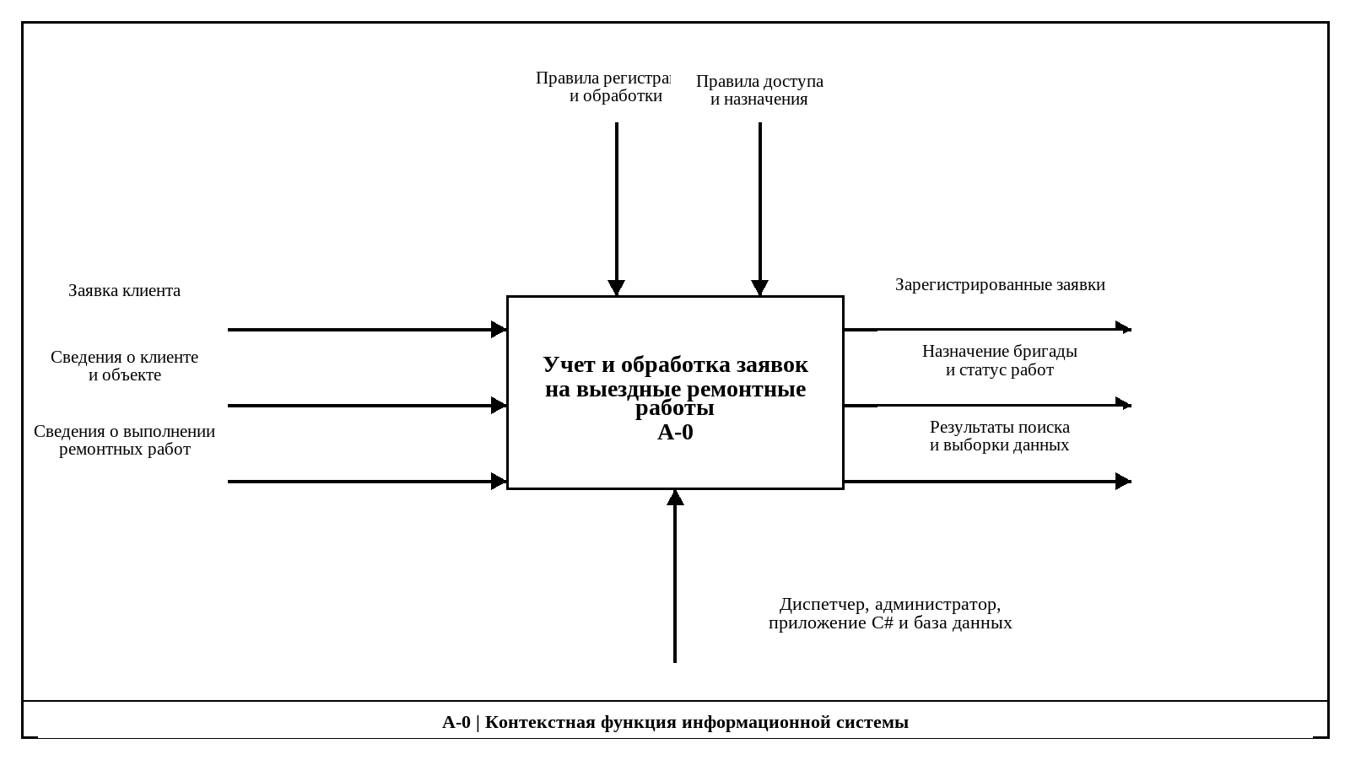
Рисунок 3 – Контекстная диаграмма функции учета и обработки заявок

3.2 Построение диаграммы декомпозиции
Контекстная функция A-0 декомпозирована на пять работ. Последовательность A1–A4 отражает основной путь обработки: проверка доступа, регистрация и ведение заявки, назначение бригады и фиксация выполнения, поиск и управление записями. Работа A5 поддерживает остальные функции за счет администрирования учетных записей и справочников.
При декомпозиции учитывалось функциональное назначение разрабатываемой информационной системы, основными пользователями которой являются диспетчеры и администраторы. Каждая работа выделена как самостоятельный процесс, имеющий определенные входные данные, управляющие воздействия, механизмы выполнения и выходные результаты. Такое разделение позволяет более подробно представить внутреннюю структуру системы и определить взаимосвязи между отдельными операциями.
Особое внимание уделено последовательности обработки заявок. На начальном этапе система должна обеспечить идентификацию пользователя и проверку его прав доступа. После успешной авторизации становится доступна работа с заявками: создание новых записей, просмотр существующей информации и внесение необходимых изменений. Далее выполняется назначение соответствующей ремонтной бригады, а также регистрация текущего состояния и итогов выполнения работ. Дополнительно предусматриваются инструменты поиска и фильтрации, позволяющие быстрее находить необходимые сведения в базе данных. Разделение общей функции на пять отдельных работ упрощает дальнейшее проектирование информационной системы, позволяет определить ответственность каждого функционального блока и сформировать основу для последующей детализации процессов на диаграммах нижнего уровня. Дополнительно такая структура обеспечивает логическое разделение пользовательских и административных операций. Каждый функциональный блок может разрабатываться и проверяться отдельно с последующей интеграцией в общую систему. Это упрощает сопровождение программного решения и позволяет в дальнейшем расширять его функциональность без существенного изменения общей структуры.

Таблица 12 – Содержание работ диаграммы A0
Код | Работа | Результат и связи
A1 | Проверять доступ пользователя | Проверенный вход и допуск к функциям системы
A2 | Регистрировать, просматривать и изменять заявки | Созданная или актуализированная запись заявки и связанные сведения
A3 | Назначать бригаду и фиксировать ход работ | Назначение, состояние и результат выполнения работ
A4 | Искать, фильтровать, сортировать и удалять записи | Выборка записей либо удаление допустимой записи с учетом связей
A5 | Администрировать учетные записи и справочники | Актуальные права пользователей и справочные сведения, используемые A1–A4
Входом последовательности является заявка со сведениями об объекте; на последующие работы передаются допуск пользователя, данные заявки и сведения о выполнении. Управление выполняется по правилам доступа, регистрации, назначения и заданным условиям поиска. Административные сведения и данные базы поддерживают выполнение работ. Выходами служат обработанные заявки и результаты выборки.

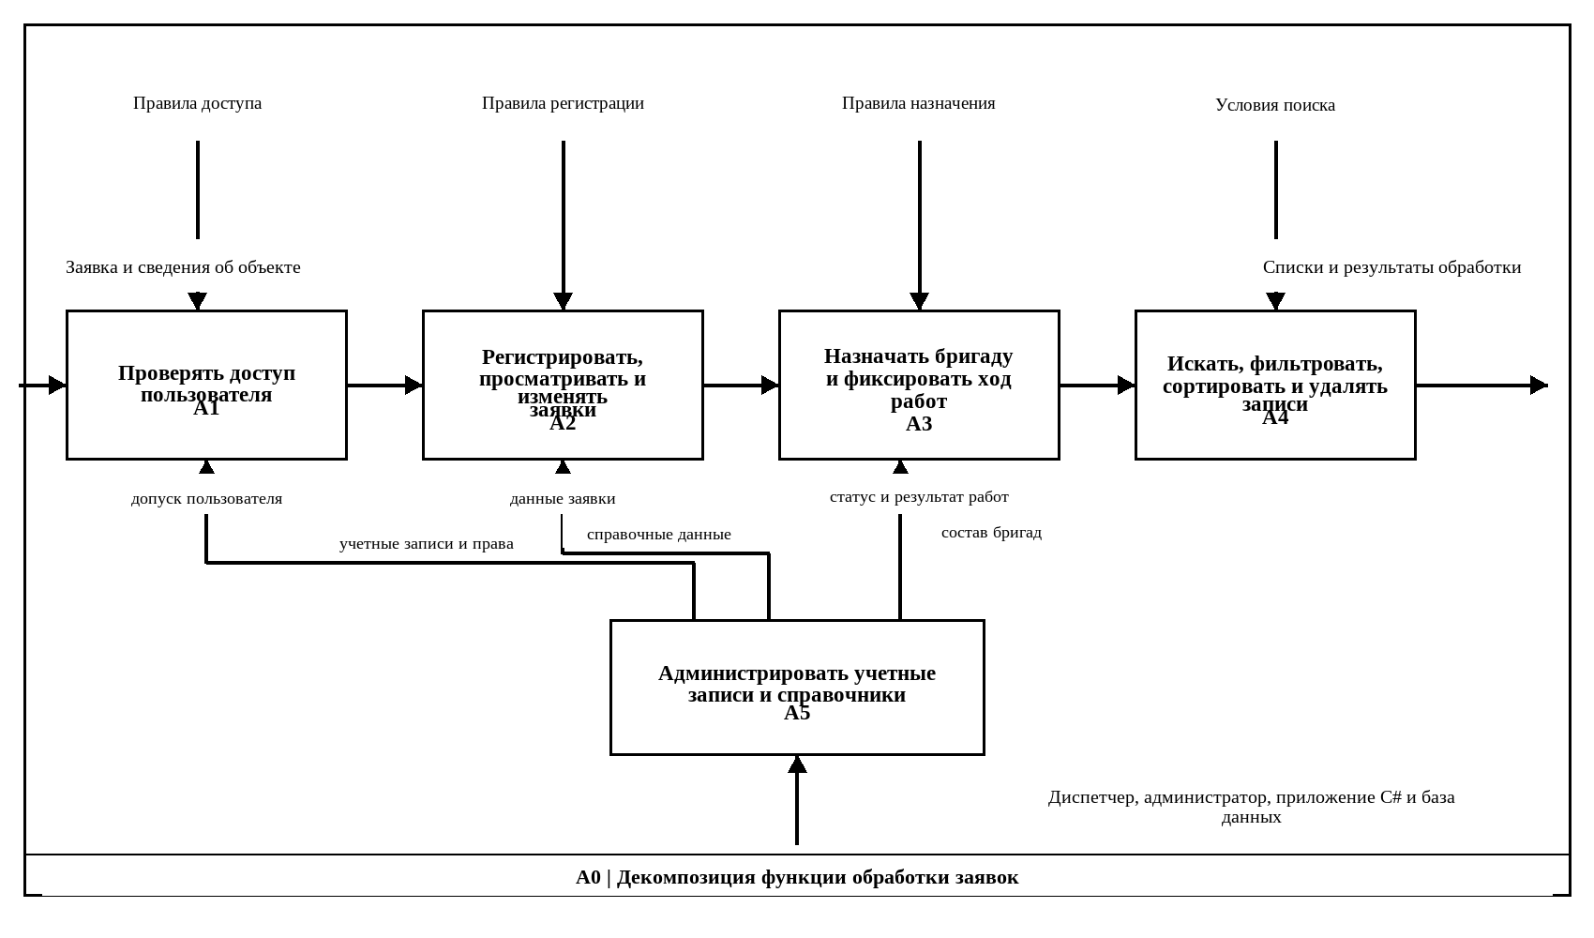
Рисунок 4 – Диаграмма декомпозиции функции обработки заявок.

3.3 Построение модели потоков данных
При построении DFD-модели основное внимание уделено направлению движения информации и распределению потоков данных между отдельными элементами системы. В отличие от функциональной модели, которая отражает последовательность выполнения работ и их взаимосвязи, DFD позволяет подробнее рассмотреть, какие именно сведения передаются между участниками, обрабатываются процессами и сохраняются в базе данных. Благодаря этому можно определить, какие данные необходимы для выполнения каждой операции и где они используются в дальнейшем.
Модель DFD детализирует обмен сведениями между внешними участниками, процессами приложения и хранилищами. E1 – диспетчер, E2 – администратор. Процессы P1–P5 соответствуют проверке доступа, ведению заявок, назначению бригады и фиксации хода работ, поиску и администрированию. Хранилища: D1 – учетные записи и права, D2 – клиенты и объекты, D3 – заявки, назначения и состояния, D4 – справочник ремонтных бригад.
Диспетчер передает в P1 логин или адрес электронной почты и пароль, а получает результат проверки. В P2 он передает данные заявки и получает карточку с подтверждением сохранения; P2 использует сведения о клиенте и объекте и записывает заявку. В P3 диспетчер передает выбор бригады и сведения о выполнении, получает актуальные назначение и состояние работ; процесс читает справочник бригад и обновляет D3. В P4 поступают условия поиска, фильтрации или сортировки, а результатом является соответствующая выборка из D3. Администратор передает P5 изменения учетных данных и справочников; результатом служит подтверждение изменения, при этом обновляются D1 и D4.
На рисунке повторены обозначения D1, D3 и D4, чтобы разместить связанные потоки без пересечения линий. Каждая повторная форма представляет то же логическое хранилище, что отдельно отмечено в самой модели. Клиент и бригада не показаны как внешние пользователи программной системы: их сведения вводятся диспетчером после получения вне приложения.
Хранилища данных обеспечивают централизованное накопление информации и возможность повторного использования различными процессами. Такое решение позволяет избежать необходимости повторного ввода одних и тех же сведений при выполнении связанных операций. Кроме того, разделение данных по назначению упрощает их структурирование, обновление и дальнейшее сопровождение информационной системы.
Использование DFD-модели также позволяет выявить зависимости между процессами и определить требования к организации базы данных. В частности, необходимо обеспечить согласованность сведений о клиентах, объектах, заявках и ремонтных бригадах, поскольку изменение одних записей может влиять на корректность связанных с ними данных. Это особенно важно при редактировании и удалении информации, а также при одновременной работе с несколькими заявками.
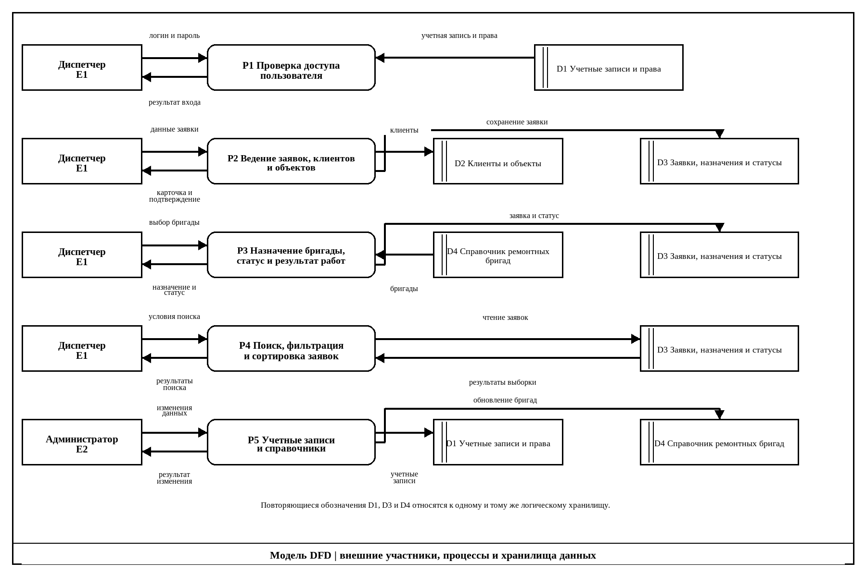
Рисунок 5 – Модель потоков данных между участниками, процессами и хранилищами (DFD).

3.4 Построение UML-диаграмм
Диаграмма вариантов использования показывает границу приложения и функции каждой категории пользователей. Диспетчер входит в систему, просматривает, создает, изменяет и удаляет заявки, выполняет поиск, фильтрацию и сортировку, назначает бригаду и фиксирует состояние и результат работ. Администратор входит в систему и управляет учетными записями, правами и справочниками. Назначение дополнительных прав отражается настройками доступа. Клиент и ремонтная бригада за границу пользователей приложения не включены.
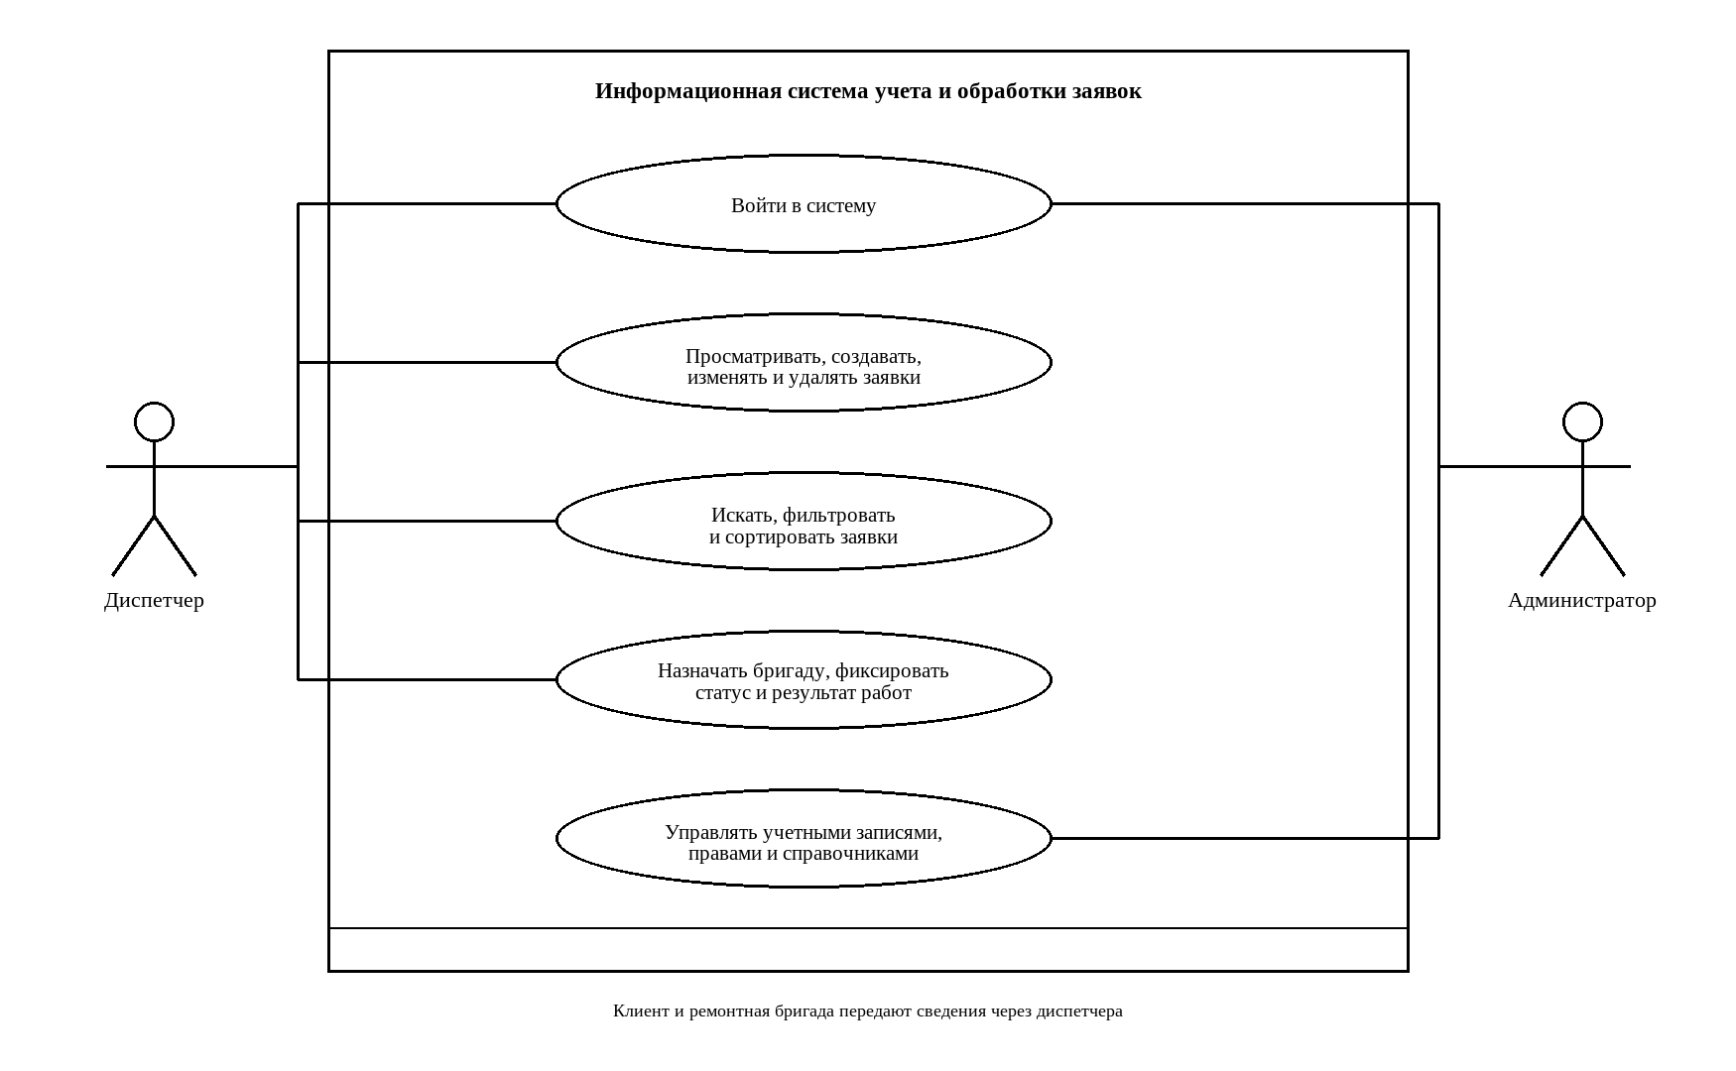
Рисунок 6 – Диаграмма вариантов использования информационной системы (UML).
Диаграмма последовательности описывает регистрацию заявки и последующую фиксацию результатов. Диспетчер вводит сведения в приложение. Приложение обращается к базе данных для проверки клиента и объекта, сохраняет заявку и получает подтверждение. Затем диспетчер передает задание ремонтной бригаде вне приложения; получив сведения о результате работ, он фиксирует назначение и результат в системе, после чего приложение обновляет запись в базе данных. Бригада не взаимодействует с программным интерфейсом напрямую.
В совокупности контекстная диаграмма задает границы системы, декомпозиция раскрывает функции, DFD описывает перемещение данных, а UML отражает доступ пользователей и последовательность взаимодействия. Все модели согласованы по ролям и сущностям и описывают проектное поведение, не являясь результатом приемочных испытаний.
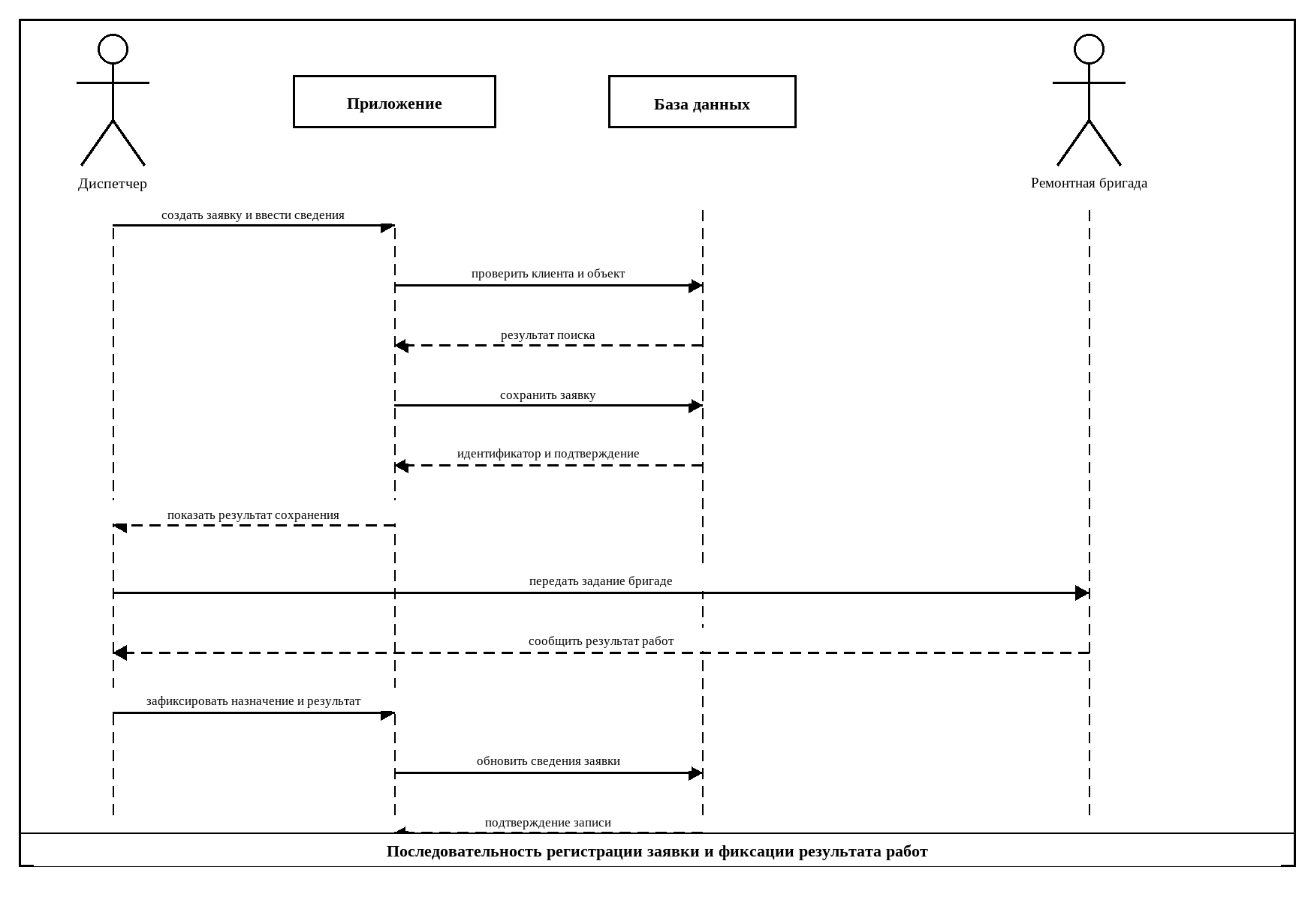
Рисунок 7 – Диаграмма последовательности регистрации заявки и фиксации результата работ (UML)

4 Проектирование и разработка базы данных

4.1 Инфологическое проектирование

4.2 Даталогическое проектирование

4.3 Физическая реализация базы данных
5 Разработка и тестирование модулей информационной системы

5.1 Подключение базы данных к проекту

5.2 Организация парольной защиты и многоуровневого доступа

5.3 Реализация функций добавления, изменения, удаления данных

5.4 Реализация функций поиска, фильтрации и сортировки данных

5.5 Программное формирование запросов к базе данных

5.6 Тестирование модулей системы

6 Разработка руководства оператора (пользователя)

6.1 Назначение программы

6.2 Условия выполнения программы

6.3 Выполнение программы

6.4 Сообщения оператору

ЗАКЛЮЧЕНИЕ

СПИСОК ИСПОЛЬЗУЕМЫХ ИСТОЧНИКОВ

ПРИЛОЖЕНИЯ

